Braas Rubin 11V(P) Kupferrot Heisterholzer Flächenziegel 1/1 gelocht

BMI Deutschland BRAAS

Eigenschaften

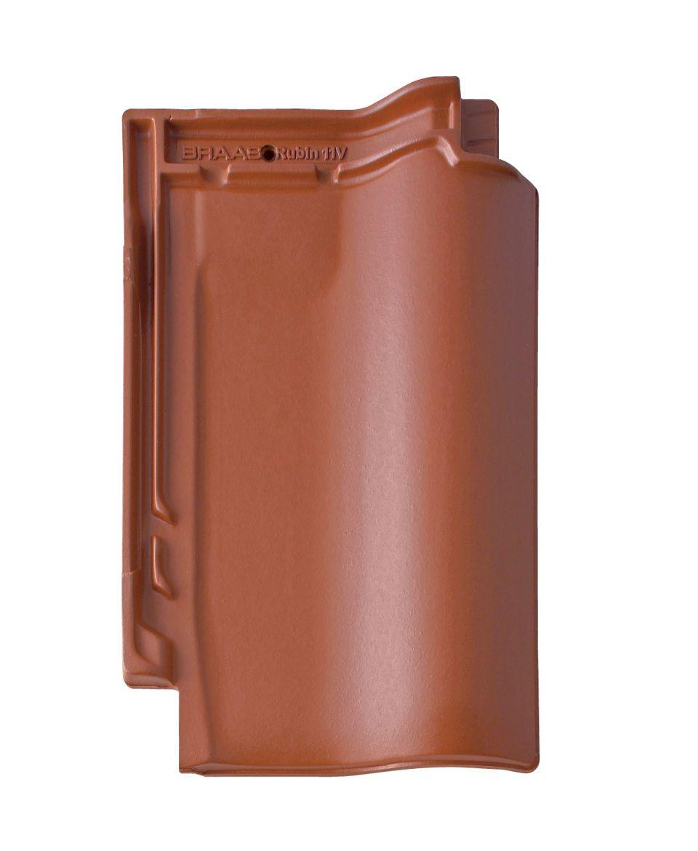

GTIN:

4015506302257

HAN:

09391103

Art Dachziegel

Flachdachziegel

Farbton

rot

Format

Ganzer Ziegel

Oberfläche

engobiert

Werkstoff

Ton

Breite (mm)

280,00

Länge (mm)

441,00

Deckbreite (mm)

233,00

Decklänge (mm)

338,00 - 370,00

Farbtonbezeichnung Hersteller

Kupferrot